Projekt “Bazy Danych”

Opis problemu projektowego

Tematem projektu jest baza danych zakładu fryzjerskiego. Zaprojektowana jest do przechowywania informacji niezbędnych do funkcjonowania salonu fryzjerskiego oraz umawiania spotkań. Przechowywane są również dane fryzjerów pracujących w zakłądzie oraz dane klientów.

Lista tabel w bazie danych

1. Fryzjer – zawiera listę fryzjerów pracujących w zakładzie.
2. Spotkanie – zawiera datę spotkania.
3. Typ – zawiera informacje o rodzaju strzyżenia.
4. Klient – zawiera listę klientów wraz z danymi kontaktowymi.
5. HistoriaWizyt – zawiera informacje o odbytych wizytach.
6. Fryzjer_has_spotkanie – tabela pomocnicza łącząca tabele 1. oraz 2.

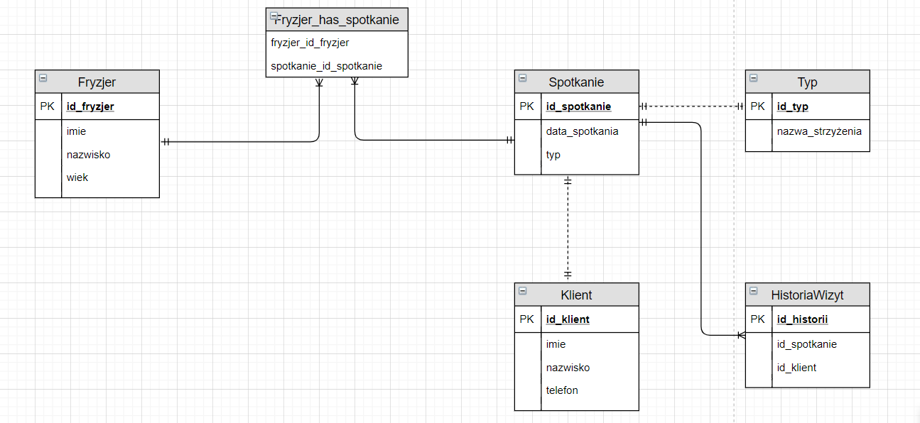

Struktura poszczególnych tabel

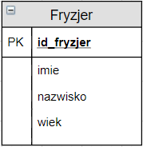
Fryzjer

- id_fryzjer INT NOT NULL PRIMARY KEY
- imie VARCHAR(45)
- nazwisko VARCHAR(45)
- wiek INT

Tabela zawiera spis wszystkich fryzjerów zatrudnionych w salonie, “id_fryzjer” jest tzw. kluczem głównym, co oznacza, że nie będzie innego fryzjera w tabeli o takim samym ID. Imię i nazwisko jest typu VARCHAR, do ich zapisania mamy do wykorzystania po 45 znaków. Wiek jest typu INT.

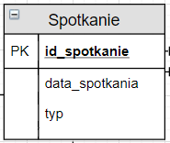
Spotkanie

- id_spotkanie INT
- data_spotkania DATETIME
- typ INT

Każde spotkanie posiada własny ID, datę spotkania ( datetime ) oraz typ strzyżenia podczas wizyty.

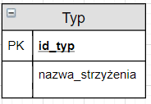
Typ

- id_typ INT
- nazwa_strzyżenia VARCHAR(45)

Każdy rodzaj strzyżenia posiada własny ID oraz jest opisany w polu nazwa_strzyżenia (np. Trwała / loki / farbowanie itp.).

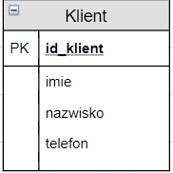
Klient

- id_klient INT
- imie VARCHAR(45)
- nazwisko VARCHAR(45)
- telefon VARCHAR(15)

Tabela zawiera spis wszystkich klientów odwiedzających salon. Każdy klient posiada swój własny ID.
Imię i nazwisko jest typu VARCHAR, do ich zapisania mamy do wykorzystania po 45 znaków. Numer telefonu jest typu VARCHAR a nie INT aby zachować swobodę przy wprowadzaniu danych, przez co można wpisać numer telefonu np: +48 666 000 666 a nie ograniczać sie do numeru kierunkowego w postaci 0048.

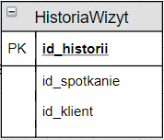
HistoriaWizyt

- id_historii INT
- id_spotkanie INT
- id_klient INT

Tabela zawiera historię wizyt. “id_historii” jest kluczem głównym typu INT, natomiast “id_spotkanie” oraz “id_klient” są to klucze obce, również typu INT.

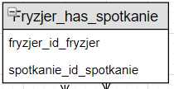
Fryzjer_has_spotkanie

- fryzjer_id_fryzjer INT
- spotkanie_id_spotkanie INT

Tabela pomocnicza łącząca tabele Fryzjer z tabelą Spotkanie w celu uzyskania relacji wielu do wielu.

